 **TISKOVÁ ZPRÁVA**

**15. dubna 2021**

**Revoluce v opravách výtluků na silnicích se blíží:**

**společnost FUTTEC zahajuje spolupráci se státním podnikem VOP CZ**

**Společnost FUTTEC, autor patentu na unikátní systém oprav poruch asfaltových vozovek (výtluků a trhlin) prostřednictvím mikrovlnné technologie, udělala další významný krok k tomu, aby se tato inovativní technologie mohla začít v široké míře využívat na českých i zahraničních silnicích. Podpisem smlouvy, jímž zahajuje spolupráci se státním podnikem VOP CZ, uspíší dokončení unikátního stroje FT4, který nahradí dosud využívaný stroj FT3 a bude umět poruchy na vozovkách opravovat ještě mnohem rychleji. VOP CZ jako podnik s dlouholetou tradicí a know-how v oblasti strojírenství se bude podílet na montáži prototypu stroje FT4 a po jeho uvedení do praxe bude zajišťovat jeho výrobu, servis celé flotily strojů FT4 a jejich prodej v rámci České republiky i zahraničí.**

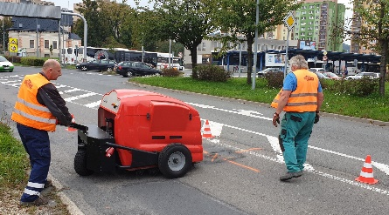Inovativní česká mikrovlnná technologie FUTTEC®, zabudovaná ve stroji FT3, slouží k celoročním trvanlivým opravám výtluků a trhlin na asfaltových vozovkách. Nejefektivněji ji lze využít při preventivní údržbě silnic, díky které se prodlužuje životnost vozovek, snižují celkové náklady na jejich údržbu a zvyšuje bezpečnost silničního provozu. Zařízení FT3 umožňuje také podrobnou pasportizaci a evidenci jednotlivých poruch a následných oprav určenou pro správce dané pozemní komunikace.

*Stroj FT3 při opravě poruchy na asfaltové vozovce*

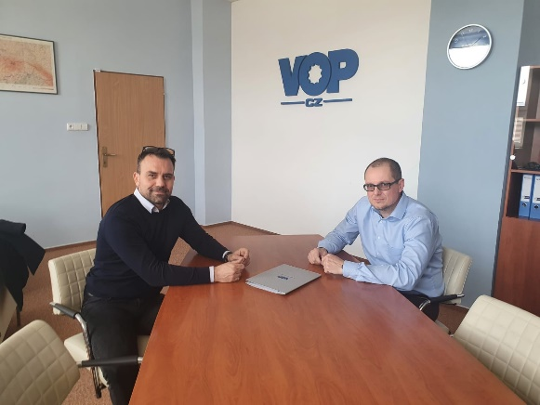„*Naše know-how v kombinaci s bohatou infrastrukturou a výrobními možnostmi podniku VOP CZ tvoří dokonalou synergii, díky níž se nám podaří brzy dokončit prototyp stroje FT4. První ´eftéčtyřky´ by tak mohly pracovat na českých silnicích již letos na podzim. Věříme navíc, že naše vzájemná spolupráce přispěje k rozšíření povědomí o mikrovlnné technologii oprav výtluků i do zahraničí,*“ komentuje zahájení spolupráce zakladatel společnosti FUTTEC Jiří Rušikvas. Ředitel společnosti VOP CZ Radovan Putna k tomu dodává: „*FT4 považujeme za skutečně unikátní zařízení, protože využívá mikrovlnnou technologii způsobem, jenž dosud nemá na českém ani zahraničním trhu obdoby. Velmi nás proto těší, že můžeme spolupracovat na jeho dokončení a následně u nás zavést jeho sériovou výrobu. Přispějeme tak k tomu, aby byly naše silnice nejen rychle a kvalitně opravené, ale také bezpečnější.*“

*Smlouvu mezi společnostmi FUTTEC a VOP CZ podepsali (zleva) Jiří Rušikvas (zakladatel společnosti FUTTEC) a Radovan Putna (ředitel podniku VOP CZ)*

**O společnosti FUTTEC:**

*Společnost FUTTEC a.s. byla založena v roce 2011 s cílem vyvinout unikátní systém opravy výtluků na silnicích. Technologie, která je výsledkem dlouholetého výzkumu a zdokonalování, vznikla ve spolupráci s Ústavem chemických procesů Akademie věd ČR a VUT v Brně. Společnost FUTTEC za ni získala ocenění Vizionáři 2019 ve stejnojmenné soutěži sdružení CzechInno. Navíc se jí**z Evropské komise v rámci programu EU Horizon 2020 podařilo získat dotaci ve výši 1,8 mil. euro na komercionalizaci této inovativní technologie, kterou tak díky získaným financím bude moci dále zdokonalovat a uvádět ji v širším měřítku na český i zahraniční trh.*

*Technologie FUTTEC je určena k trvalým opravám výtluků a dalších poruch asfaltových povrchů na pozemních komunikacích, cyklostezkách a dalších asfaltových plochách. Funguje na principu****ohřevu asfaltových směsí pomocí mikrovlnné technologie, díky čemuž je zajištěn hloubkový ohřev opravovaného místa bez degradace asfaltové směsi****. Výsledkem je vysoká pevnost a dlouhá životnost opraveného místa. Díky tomuto principu může být oprava silnic realizována celoročně, tedy i v zimním období.*

***Tato technologie je ukryta v srdci unikátního zařízení FT3. V roce 2021 bude na trh uveden třikrát výkonnější model FT4, který opravy ještě zrychlí. Na jeho dokončování FUTTEC od března 2021 spolupracuje se společností VOP CZ.***

***O společnosti VOP CZ:***

***VOP CZ je podnik s dlouholetou tradicí vojenské a strojírenské výroby, který vznikl roku 1946 v Šenově u Nového Jičína. Aktuálně se profiluje v oblasti výroby a servisu pozemní vojenské techniky, strojírenské výroby i výzkumu a vývoje. Na vlastní vývoj zde navazuje nejen modernizace a výroba vojenské techniky, ale také výroba civilních produktů. Díky dlouhodobému rozvoji a investicím v oblastech technologie, lidských zdrojů a výrobních kapacit je VOP CZ jeden z největších vojenských podniků v České republice. V oblasti civilní strojírenské výroby je uznávaným partnerem v oblasti stavebních strojů, manipulační techniky, zemědělské techniky, drážní techniky, mostních konstrukcí a dílů investičních celků. Zaměstnává kolem 700 lidí.***

***Další informace:***

**Crest Communications**

Marie Cimplová, tel.: 731 613 602, [marie.cimplova@crestcom.cz](mailto:marie.cimplova@crestcom.cz)

Kamila Čadková, tel.: 731 613 609, [kamila.cadkova@crestcom.cz](mailto:kamila.cadkova@crestcom.cz)

**www.crestcom.cz**

**FUTTEC**

Hynek Schmidt, Business Development Manager, tel.: 773 505 339, [hynek.schmidt@futtec.cz](mailto:hynek.schmidt@futtec.cz)

[**www.futtec.cz**](http://www.futtec.cz)